AX PLATFORM — PHASE 4 FINAL REPORT
4단계 종합결과레포트
odooaierp.com 웹앱 서비스화 — 소프트웨어 완결, 남은 것은 서버 실행뿐
에이에스씨(ASC) · 2026. 9. 11 · 실행 환경: 클라우드 컨테이너(실 Odoo 17·PG16 로컬)
지시: "4단계 실행계획서 무한반복 실행" + 결정(보유 서버·초기 승인제) 반영

1. 한 페이지 요약
결과: 4단계 계획(12주) 중 소프트웨어·문서로 완성 가능한 전 항목 12건 완료 — 체험 테넌트 도구부터 온보딩 위저드·계정 관리·수동 배치·Odoo 연결 마법사까지. 셀프서비스 전체 여정(테넌트 생성→로그인→온보딩→업로드→배치→브리핑)을 실측으로 완주했고, 부하 회귀 없음을 확인했다. 이제 odooaierp.com에서 진짜 웹앱이 열리기까지 남은 것은 보유 서버에서 스크립트 2개를 실행하는 것뿐이다 (5장 — 사용자 실행 목록).
구분 | 완료 항목 | 실측 근거
테넌트 | P4-1 생성·0시 리셋·파기·24h 업로드 파기 | 119MB 템플릿 1초 생성 · 로그인·렌더 확인
보안 | P4-2 로그인 5회 잠금·워터마크 / P4-10 계정 관리 | 잠금 423·재발급·해제 전 흐름 실측
반입 | P4-3 웹 업로드 / P4-11 반입 미리보기 | cp949 실파일 → 멱등 차단 → 미리보기 표시
감시 | P4-4 하트비트·경보·/status | 다운 crit 1회·복구 info 1회 실측
운영 UX | P4-9 온보딩 위저드 / P4-12 수동 배치 | 저장 즉시 사전 반영 · 웹 버튼 배치 '전 단계 정상'
연동 | P4-6 Odoo 연결 마법사 | 실 Odoo 17 검사 — 버전·모듈 71·11테이블·맞춤 SQL 생성
공개 준비 | P4-5 랜딩(승인제) / P4-7 Tunnel 스크립트·가이드 / P4-8 약관 초안 | 렌더 QA · bash 문법 검증 · 조문=구현 일치
품질 | 테스트 51→81종(PG) 양쪽 green · 부하 회귀 없음 | 동시20 p95 306ms · CDC 소크 7사이클 무경보
정직 표기 — 이 환경에는 Cloudflare 계정·보유 서버 접근이 없다. 따라서 '공개(try.odooaierp.com 오픈)' 자체는 실행되지 않았고, 그 직전까지의 전부 — 코드·검증·스크립트·가이드 — 가 완결됐다. 서버에서의 실행 순서는 5장에 있다.

2. 하드웨어 구성도 (현재 구축 기준)
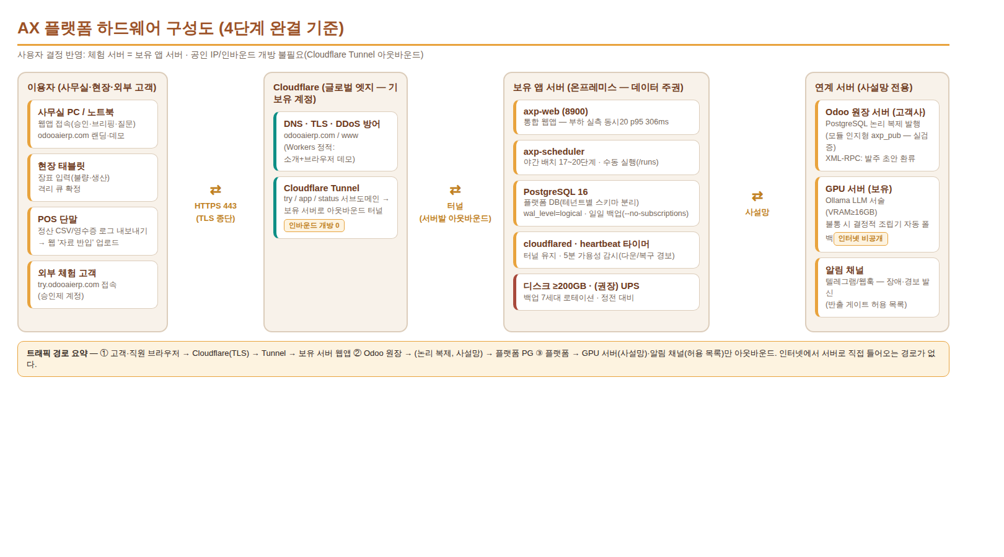
요점: 공개는 Cloudflare Tunnel(서버발 아웃바운드)만으로 이뤄져 방화벽 인바운드 개방이 없고, GPU·Odoo 연계는 사설망 전용이다. 데이터는 보유 서버(온프레미스)에 남는다 — 데이터 주권 구조.
3. 소프트웨어 구성도 (현재 구축 기준)
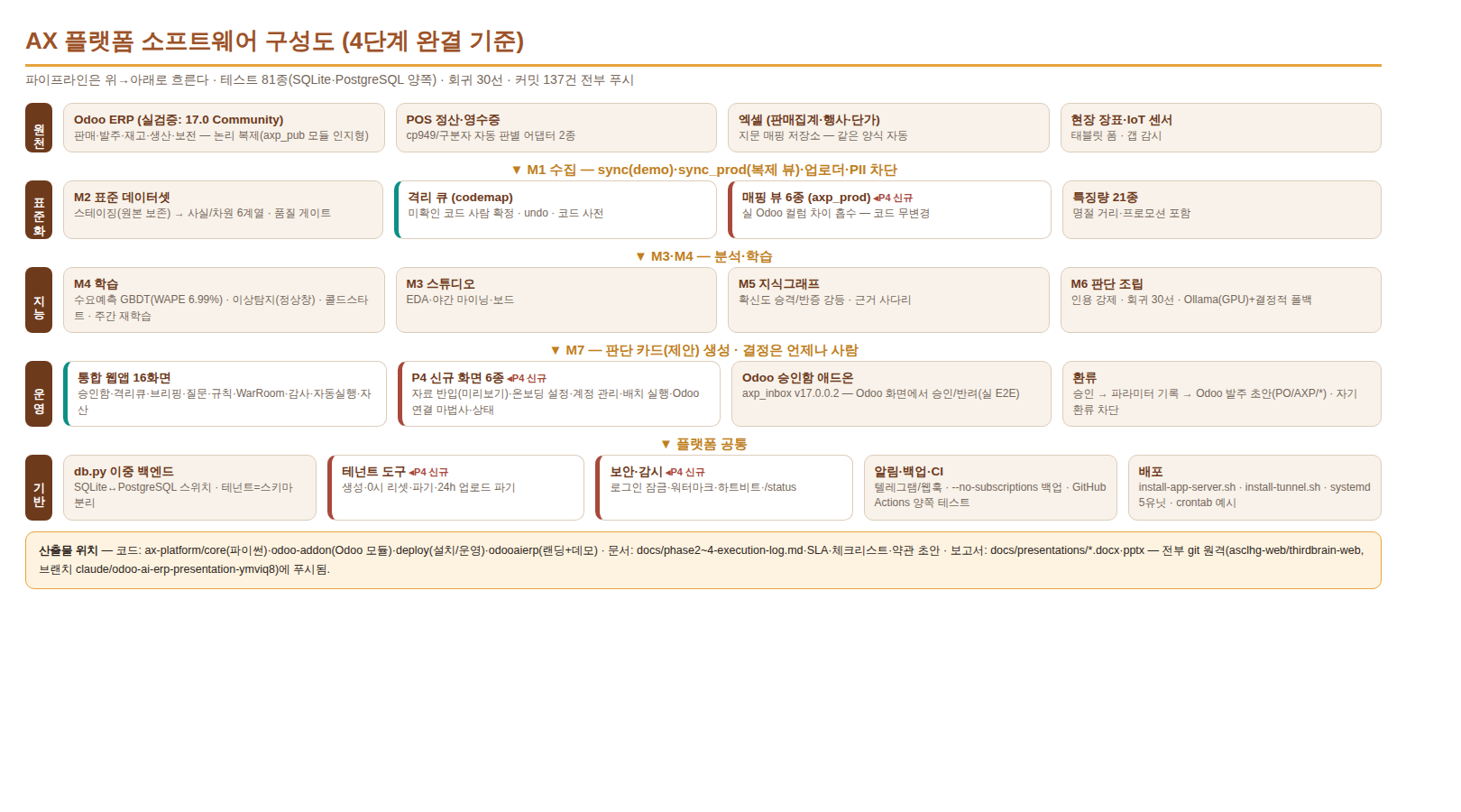
요점: 원천(Odoo·POS·엑셀·장표)→표준화(격리 큐)→지능(학습·그래프·판단 조립)→운영(웹앱 16화면·Odoo 애드온·환류)의 전 층이 테스트 81종과 회귀 30선으로 방어된다. P4 신규(붉은 표시)는 서비스화 층이다.

4. 실행 중 발견한 문제와 검증 기록
번호 | 문제 | 처리
P4-I1 | 템플릿에 묻어온 웹 계정이 새 테넌트에 복사돼 새 비밀번호가 통하지 않음(401 실측) | 테넌트 생성·리셋 시 계정 테이블 초기화 → 부트스트랩 재발급 (해결·회귀 테스트)
- 셀프서비스 여정 완주: 테넌트 생성(1초)→로그인→온보딩 저장→POS 업로드→야간 사이클 '전 단계 정상'(판단 카드→Odoo 발주 초안 자동)→개명된 회사명으로 브리핑 — 사람 손 없이 화면만으로.
- CDC 정합 소크: 실 Odoo ORM으로 문서를 만들며 9계열 건수·수량 전수 대조 — 7사이클 연속 무경보 일치(슬롯 지연 kB 수준 배수).
- 부하 회귀 없음: 화면 6종 추가 후 동시 20 p95 306ms(기준선 319ms) · 600요청 무오류.
- 가용성 감시 실증: 웹앱 강제 다운 → 하트비트 crit 1회 발화 → 재기동 → 복구 info 1회 — 중복 억제 동작까지.
5. 백업·저장소 상태 (2026-09-11 기준)
대상 | 상태
git 원격 저장소 | asclhg-web/thirdbrain-web · 브랜치 claude/odoo-ai-erp-presentation-ymviq8 — 커밋 131건 전부 푸시, 미커밋 변경 0 (3~4단계 신규 25건 포함)
코드 | ax-platform/core(플랫폼)·odoo-addon(Odoo 모듈)·deploy(설치·운영 스크립트)·odooaierp(랜딩·데모)
문서 | docs/phase2·3·4-execution-log.md(전 이행·문제 기록) · SLA·체크리스트·약관·배포 가이드
보고서·매뉴얼 | docs/presentations/ — 제안서·P2/P3/P4 레포트·운영매뉴얼 v2·데모 영상 등 전 산출물
DB 백업 절차 | pg_dump --no-subscriptions 일 1회 표준(복구 6초 실측) — 운영 크론 예시 deploy/crontab.example
이 컨테이너의 임시물 | 실 Odoo 인스턴스·소크 로그 등은 재현 스크립트가 git에 있어 언제든 재구축 가능 — 유실 위험 자산 없음
복구 3줄: 새 서버에 ① git clone + install-app-server.sh ② 최신 덤프 복원 ③ systemctl start — RTO 목표 1시간, 리허설 기준 수 분.
에이에스씨(ASC) 이형근 | 상세: docs/phase4-execution-log.md · 별첨: 5단계 실행계획서·운영매뉴얼 v2

